# [TP°1 : installer l’hyperviseur VMware ESXi](https://go.ezodn.com/ads/charity/proxy?p_id=d458a236-5c4a-4f79-5308-47a2cd8c9e71&d_id=122228&imp_id=2862002033224548&c_id=1134&l_id=10016&url=https%3A%2F%2Fjoinourvillage.org%2Fdonate%2F&ffid=1&co=FR)

# 8.0 sur une machine virtuelle dans Workstation

1. Présentation
2. La virtualisation imbriquée
3. Créer une VM pour installer ESXi sous Workstation
4. Installer un hôte ESXi 8.0

# Présentation



Workstation Pro offre la possibilité d’installer ESXi pour faire l’essai et, éventuellement, d’installer vSphere, le produit phare de VMware.

Pour compléter ce TP , vous aurez besoin d’un compte

[VMware Customer Connect](https://customerconnect.vmware.com/account-registration)

pour

télécharger une version d’évaluation de ESXi 8.0. Lorsque votre compte sera créé, vous pourrez naviguer dans la section vSphere et sélectionner l’ISO   à la version 8.0U2.

Prenez note que le type d’installation proposé dans ce tutoriel n’est pas supporté par VMware et ne devrait pas être utilisé pour un environnement de production.

# La virtualisation imbriquée

L’environnement que vous vous apprêtez à mettre en place consiste à créer un hyperviseur de type 1 (ESXi) sur une machine virtuelle qui va être exécutée sur un hyperviseur de type 2 (Workstation). Pour comprendre cette imbrication.

La figure suivante représente l’environnement de virtualisation imbriquée que nous allons créer dans ce TP :

# Créer une VM pour installer ESXi sous Workstation

Lorsque votre installation de Workstation 17 est complétée, ouvrez la console pour créer une nouvelle machine virtuelle.

Dans le menu principal, appuyez sur « **File »**, puis sur « **New Virtual Machine »**.

L’assistant de création d’une nouvelle VM s’ouvre, cochez «  et appuyez sur « .

Sous « , sélectionnez «  qui fonctionne aussi pour ESXi 8.0 et appuyez sur « . Ce choix vous permet de voir les  et les  (largement suffisantes pour un lab VMware !).

[Notons au passage que Hardware Compatibility fait référence à la capacité](https://go.ezodn.com/ads/charity/proxy?p_id=d458a236-5c4a-4f79-5308-47a2cd8c9e71&d_id=122228&imp_id=2862002033224548&c_id=1134&l_id=10016&url=https%3A%2F%2Fjoinourvillage.org%2Fdonate%2F&ffid=1&co=FR) [de l’hyperviseur à prendre en charge et à utiliser les ressources matérielles de la machine hôte pour](https://go.ezodn.com/ads/charity/proxy?p_id=d458a236-5c4a-4f79-5308-47a2cd8c9e71&d_id=122228&imp_id=2862002033224548&c_id=1134&l_id=10016&url=https%3A%2F%2Fjoinourvillage.org%2Fdonate%2F&ffid=1&co=FR) s’assurer d’avoir des performances optimales pour les machines virtuelles. Cette notion est spécifique aux produits VMware.

Sous « , naviguez dans votre système de chier pour sélectionner le média d’installation de ESXi 8.0 que vous avez téléchargé et appuyez sur « .

Le nom du chier devrait ressembler à ceci : .

et indiquez l’emplacement où vous souhaitez stocker les chiers de

celle-ci et appuyez sur « .

Laissez le **nombre de processeurs (2)** par défaut et appuyez sur « **Next »**.

[Si votre poste de travail vous le permet, n’hésitez pas à assigner 4 CPUs à votre machine virtuelle,](https://go.ezodn.com/ads/charity/proxy?p_id=d458a236-5c4a-4f79-5308-47a2cd8c9e71&d_id=122228&imp_id=2862002033224548&c_id=1134&l_id=10016&url=https%3A%2F%2Fjoinourvillage.org%2Fdonate%2F&ffid=1&co=FR)

[surtout si vous souhaitez mettre en place un lab vSphere.](https://go.ezodn.com/ads/charity/proxy?p_id=d458a236-5c4a-4f79-5308-47a2cd8c9e71&d_id=122228&imp_id=2862002033224548&c_id=1134&l_id=10016&url=https%3A%2F%2Fjoinourvillage.org%2Fdonate%2F&ffid=1&co=FR)

Par défaut, l’assistant recommande , mais, encore une fois, si vous pouvez vous rendre à 8 Go, ce sera mieux pour l’installation de l’hyperviseur et plus performant pour un lab VMware. Appuyez sur « .

[Le choix de la connexion réseau dépend de l’accès que vous souhaitez donner à votre machine](https://go.ezodn.com/ads/charity/proxy?p_id=d458a236-5c4a-4f79-5308-47a2cd8c9e71&d_id=122228&imp_id=2862002033224548&c_id=1134&l_id=10016&url=https%3A%2F%2Fjoinourvillage.org%2Fdonate%2F&ffid=1&co=FR)

[virtuelle. Vous pouvez laisser l’option par défaut (**Use Network address translation, NAT**) et vous pourrez la modifier plus tard. Appuyez sur **«Next»**  .](https://go.ezodn.com/ads/charity/proxy?p_id=d458a236-5c4a-4f79-5308-47a2cd8c9e71&d_id=122228&imp_id=2862002033224548&c_id=1134&l_id=10016&url=https%3A%2F%2Fjoinourvillage.org%2Fdonate%2F&ffid=1&co=FR)

Laissez le type de «  à « , tel que recommandé et appuyez sur

« .

Laissez l’option «  à «  et appuyez sur « .

Laissez l’option «  par défaut et appuyez sur « . »

À l’étape « , ne tenez pas compte de la taille de disque recommandée de 148 Go pour ESXi 8.0. En fait, ,

mais vous pouvez très bien en allouer beaucoup moins.

En réalité, , mais cette installation ne

serait pas supportée en production. Après avoir indiqué la taille du disque, sélectionnez la manière dont vous souhaitez stocker le disque virtuel et appuyez sur « .

sur « .



Indiquez l’emplacement désiré pour le nouveau disque () et appuyez sur « .

Vous êtes maintenant prêt à créer votre nouvelle machine virtuelle. Validez les paramètres et appuyez « Finish »

Contrairement à Workstation qui utilise seulement une portion d'un disque local pour chaque disque virtuel qui est créé, VMware ESXi a besoin d'un espace logique nommé datastore (ou banque de données) pour stocker les chiers des machines virtuelles. Si vous voulez aller plus loin, vous pouvez donc ajouter un disque virtuel local à votre VM ESXi dans Workstation, ce qui vous permettra ensuite de créer un datastore dans la console ESXi Host Client.

Ce nouveau datastore pourra être utilisé pour créer des machines virtuelles sur votre hôte ESXi... qui est lui-même une machine virtuelle. C'est un niveau supplémentaire d'imbrication : une VM qui s'exécute sur la VM ESXi représentée plus haut dans le schéma. Mais rassurez-vous, un tutoriel à venir vous indiquera les étapes à suivre au besoin.

Passons à l'installation de l'hyperviseur.

# Installer un hôte ESXi 8.0

Après avoir terminé la création de votre machine virtuelle, elle sera mise sous tension dans Workstation 17. Le chargement de  peut prendre quelques minutes, selon les ressources que vous avez allouées à la VM.

Lorsque vous verrez le message «  s’af cher, appuyez sur « .

Acceptez les conditions de la licence en appuyant sur « .

Comme vous avez installé un seul disque, vous pouvez appuyer sur «  pour continuer l’installation.

Sélectionnez la disposition du clavier et appuyez sur «  pour continuer.

La capture d’écran indique un clavier QWERTY (ce que l’auteur utilise), mais vous pouvez sélectionner "" (France) pour un . Il suffit de monter dans le menu avec la èche en haut pour retrouver cette option.

Saisissez un  pour l’utilisateur «  et appuyez sur «  pour continuer.

Appuyez sur «  pour démarrer l’installation.

L’installation de ESXi 8.0 prend quelques minutes. Lorsque ce sera terminé, un message «   va s’afficher. Félicitations, vous avez installé un hyperviseur de type 1 dans une machine virtuelle sur un hyperviseur de type 2. Vous venez de créer un environnement de virtualisation imbriquée !

Appuyez sur «  pour redémarrer votre serveur hôte ESXi.

[Acceptez l’avertissement du navigateur (il n’y a pas de certi cat) et vous aurez accès à](https://go.ezodn.com/ads/charity/proxy?p_id=d458a236-5c4a-4f79-5308-47a2cd8c9e71&d_id=122228&imp_id=2862002033224548&c_id=1134&l_id=10016&url=https%3A%2F%2Fjoinourvillage.org%2Fdonate%2F&ffid=1&co=FR)

[.](https://go.ezodn.com/ads/charity/proxy?p_id=d458a236-5c4a-4f79-5308-47a2cd8c9e71&d_id=122228&imp_id=2862002033224548&c_id=1134&l_id=10016&url=https%3A%2F%2Fjoinourvillage.org%2Fdonate%2F&ffid=1&co=FR)

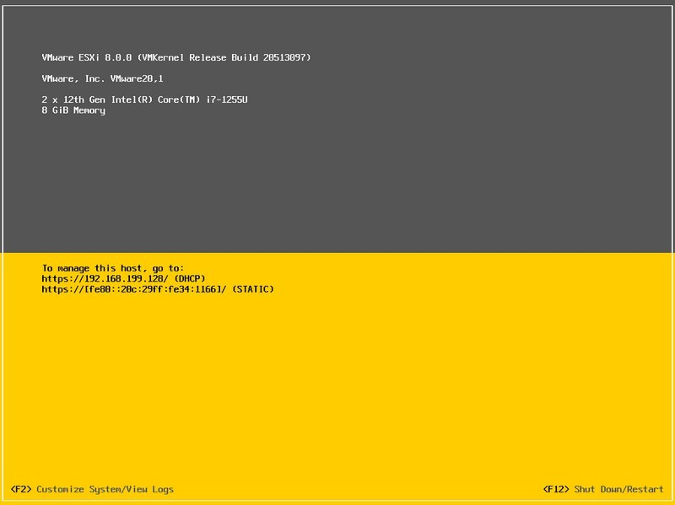

Lorsque le redémarrage sera complété, vous verrez l’interface  (). Au besoin, vous pouvez personnaliser la configuration réseau en appuyant sur « , mais vous voulez sûrement découvrir l’interface web de ESXi avant !

Dans la section jaune, notez l’adresse assignée automatiquement via le DHCP et entrez-la dans votre navigateur préféré.

Connectez-vous avec le compte  pour découvrir l’interface web de votre hyperviseur.

Félicitations, vous pouvez maintenant explorer ESXi ! À vous maintenant de découvrir comment créer une banque de données (*datastore*) et de déployer une machine virtuelle… sur une machine virtuelle.

Pour aller plus loin, vous pouvez aussi tenter d’installer une *appliance* vCenter pour faire l’essai de vSphere, mais vous aurez besoin d’environ 600 Go de stockage et 14 Go de RAM !

